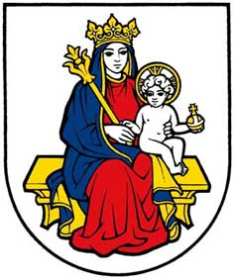
M E S T O Š A M O R Í N - S O M O R J A VÁ R O S

Mestský úrad - Városi hivatal
Hlavná 37 - Fő utca 37
931 01 Šamorín - 931 01 Somorja

Zverejnenie výsledku výberového konania
na obsadenie pracovnej pozície
vedúci školského úradu v Šamoríne

Dňa 1.06.2023 sa uskutočnilo na MsÚ v Šamoríne výberové konanie na obsadenie pracovnej pozície vedúci školského úradu v Šamoríne :

- zhodnotenie priebehu výberového konania : úspešné

b) Víťazom sa stal/stala : Mgr. Judita Sidó

V Šamoríne, dňa 2.06.2023

Ing. Ervin Sármány
Prednosta MsÚ

